MUSICA D’INSIEME PER SANT’AGATA
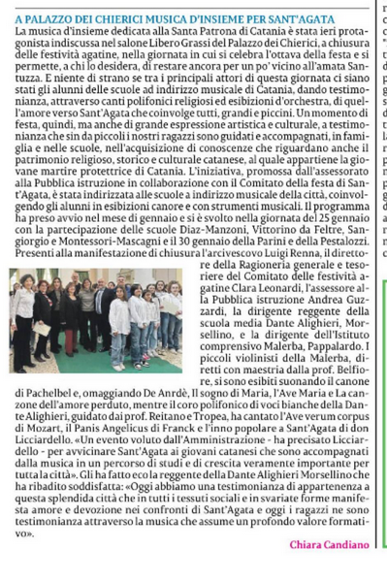
https://youtu.be/iLCNawFlSC4

